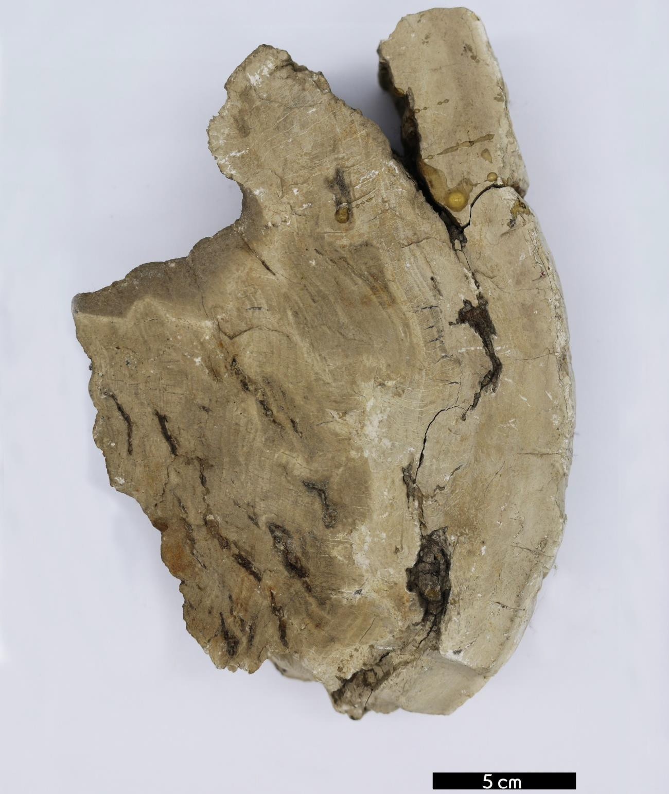
분류 : 화석
- 화석이름 : Silicified wood(규화목)
- 보유기관 : 강원대학교 지질학과
- 산지 : 산지 미상
- 특징
  - 고대에 토사 등에 묻힌 수목이 긴 세월을 거치는 동안 외부 로부터 물에 녹은 이산화규소가 스며들어 단백석으로 변화 된 화석 상태이다.
  - 나무나 나무 같은 생물이 광물 성분 삼투 과정의 결과로 완 전히 돌로 된 것이다.
  - 줄기 조직의 원래 구조를 유지하면서 모든 유기 물질은 대 부분 석영 같은 규산염으로 치환되어 있다.

